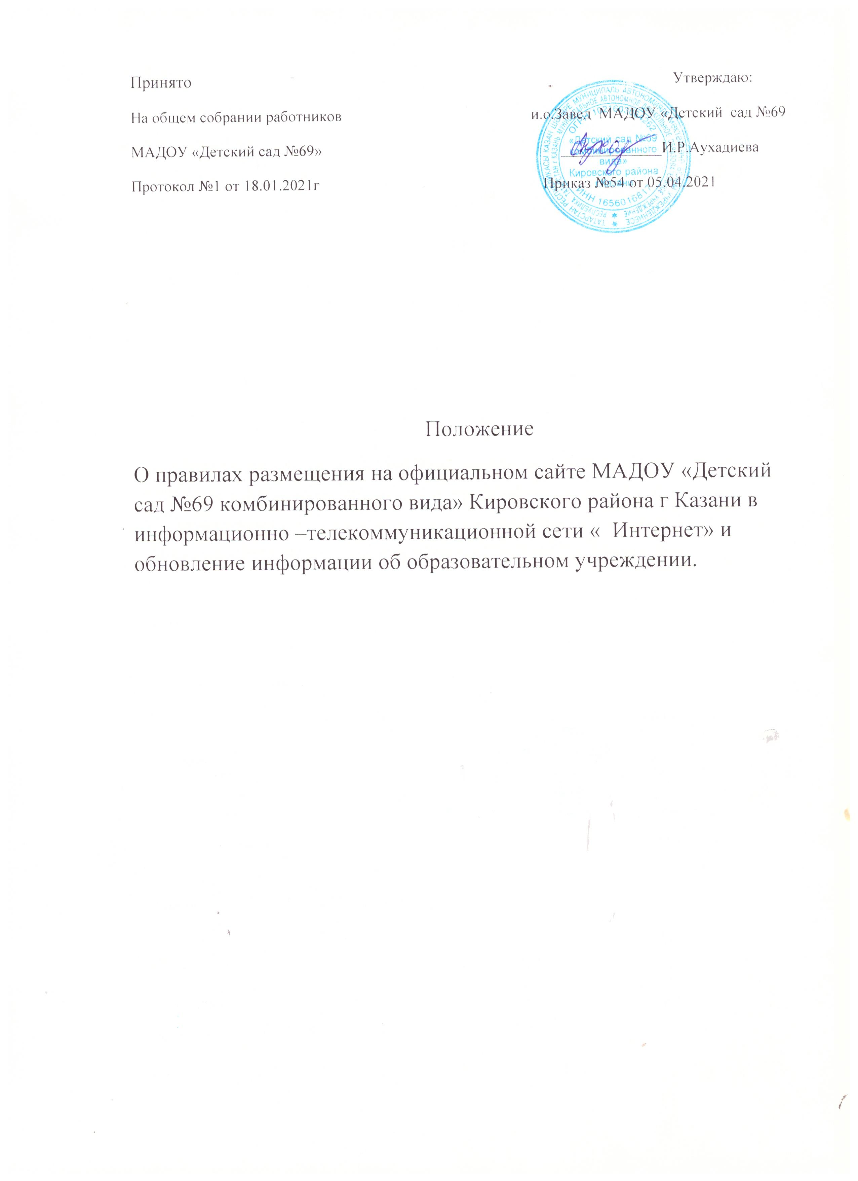

1. Общие положения
1.1.Настоящее Положение о правилах размещения на официальном сайте Муниципального автономного дошкольного образовательного учреждения «Детский сад № 185 комбинированного вида» Советского района г.Казани в информационно-телекоммуникационной сети «Интернет» и обновление информации об образовательном учреждении составлено в соответствие с законом «Об образовании в Российской Федерации»" от 29 декабря 2012 года № 273-ФЗ (статья 29), Постановлением от 10 июля 2013 года № 582 «Об утверждении Правил размещения на официальном сайте образовательной организации в информационно-телекоммуникационной сети «Интернет» и обновления информации об образовательной организации», приказом МОиН РФ от 29.05.2014 г. №785 «Об утверждении требований к структуре официального сайта образовательной организации в информационно-телекоммуникационной сети «Интернет» и формату представления на нем информации.
1.2.Положение о правилах размещения на официальном сайте Муниципального автономного дошкольного образовательного учреждения «Детский сад № 69 комбинированного вида» Кировскогоо района г.Казани (далее МАДОУ) определяет порядок размещения и обновления информации об образовательном учреждении, за исключением сведений, составляющих государственную и иную охраняемую законом тайну, в целях обеспечения открытости и доступности указанной информации на официальном сайте дошкольного учреждения в информационно-телекоммуникационной сети «Интернет» (далее соответственно – официальный сайт, сеть «Интернет»)
1.3.При размещении информации на официальном сайте и ее обновлении обеспечивается соблюдение требований законодательства Российской Федерации о персональных данных.

2. Задачи Сайта
2.1.Сайт является представительством МАДОУ в сети «Интернет».
2.2.Создание и функционирование сайта направлены на решение следующих задач:
-оперативного и объективного информирования общественности о деятельности МАДОУ;
-формирование целостного позитивного имиджа МАДОУ;
-совершенствование информированности граждан о качестве образовательных услуг в учреждении;
-создание условий для взаимодействия участников образовательного процесса, социальных партнеров МАДОУ;
-осуществление обмена педагогическим опытом;
-стимулирование творческой активности педагогов, родителей, воспитанников.

3. Информация на сайте (структура)
- дата создания МАДОУ, учредитель, место нахождения МАДОУ, учредителя, филиалы МАДОУ, режим, график работы, контактные телефоны, адрес электронной почты;
- структура и органы управления МАДОУ;
- реализуемая образовательная программа дошкольного образования с указанием образовательных областей и направлений, предусмотренных образовательной программой МАДОУ;
- о численности воспитанников по реализуемым образовательным программам;
- о языке образования;
-о федеральных государственных образовательных стандартах дошкольного образования;
- о руководителе образовательной организации, его заместителе;
- о персональном составе педагогических работников с указанием уровня образования, квалификации и опыта работы;
- о материально-техническом обеспечении образовательной деятельности (в том числе о наличии оборудованных кабинетов, объектов для проведения практических занятий, библиотек, объектов спорта, средств обучения и воспитания, об условиях питания и охраны здоровья воспитанников, о доступе к информационным системам и информационно-телекоммуникационном сетям, об электронных образовательных ресурсах, к которым обеспечивается доступ работников МАДОУ);
- об объеме образовательной деятельности, финансовое обеспечение которой осуществляется за счет бюджетных ассигнований, по договорам об образовании за счет средств физических и (или) юридических лиц;
- о поступлении финансовых и материальных средств и об их расходовании по итогам финансового года;
- устав МАДОУ;
-лицензия на осуществление образовательной деятельности (с приложениями);
- план финансово-хозяйственной деятельности МАДОУ, утвержденного в установленном законодательством Российской Федерации порядке, или бюджетной сметы МАДОУ;
- локальные нормативные акты регламентирующие: правила внутреннего распорядка воспитанников, правила внутреннего трудового распорядка, коллективный договор;
- отчет о результатах самообследования.
- документ о порядке оказания платных образовательных услуг, в том числе образец договора об оказании платных образовательных услуг, документ об утверждении стоимости обучения по каждой образовательной программе;
-предписания органов, осуществляющих государственный контроль(надзор) в сфере образования, отчетов об исполнении таких предписаний;

4.Технические условия
4.1.Порядок размещения на официальном сайте МАДОУ в сети «Интернет» и обновления информации о МАДОУ, в том числе ее содержание и форма ее предоставления, устанавливается Правительством Российской Федерации и обеспечивает соблюдение требований о персональных данных.
4.2.Технологические и программные средства обеспечения пользования официальным сайтом в сети «Интернет» должны обеспечивать доступ пользователей для ознакомления с информацией, размещенной на сайте, на основе общедоступного программного обеспечения.
4.3. Для просмотра сайта не должна предусматриваться установка на компьютере пользователей, специально созданных с этой целью технологических и программных средств.
4.4. Пользователю должна предоставляться наглядная информация о структуре сайта.
4.5. Обновление информации сайта МАДОУ обновляет сведения, указанные в пункте 3 настоящего положения, не позднее 10 рабочих дней после их изменений, создания, получения или внесения в них соответствующих изменений.
4.6. Информация на официальном сайте размещается на русском языке, а так же может быть размещена на государственных языках республик, в состав Российской Федерации.

5. Ответственность и контроль
5.1. Ответственность за содержание и достоверность размещаемой информации на сайте несет руководитель МАДОУ;
5.2. Руководство обеспечением функционирования сайта и его программно-технической поддержкой возлагается на старшего воспитателя МАДОУ;
5.3. Непосредственное выполнение работ по размещению информации на сайте, обеспечению ее целостности и доступности, реализации правил разграничения доступа возлагается на ответственного администратора сайта, который назначается руководителем МАДОУ и подчиняется руководителю МАДОУ.

